МБОУ лицей №5 имеет:

 | Помещения | Количество | Оснащение
1 | Учебные кабинеты начальных классов | 8 | Автоматизированное рабочее место учителя (АРМУ), 6 интерактивных досок (QOMO и SMART), система голосования | 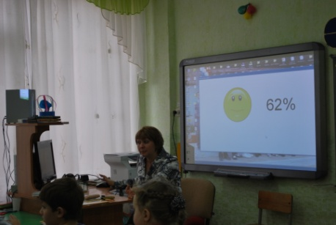 | 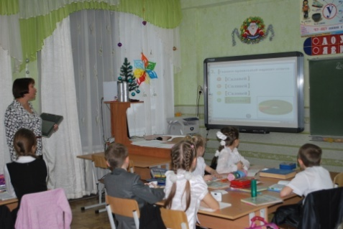
2 | Учебный кабинет русского языка и литературы | 3 | Все кабинеты оборудованы: автоматизированным рабочим местом учителя (АРМУ), интерактивными досками (QOMO и SMART), | 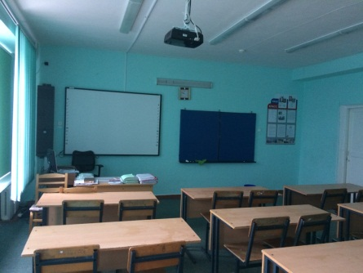
3 | Учебный кабинет иностранного языка | 2 | - Все кабинеты оборудованы: автоматизированным рабочим местом учителя (АРМУ), интерактивными досками (QOMO и SMART);  - лингафонный кабинет,  - доступ к сети интернет. | 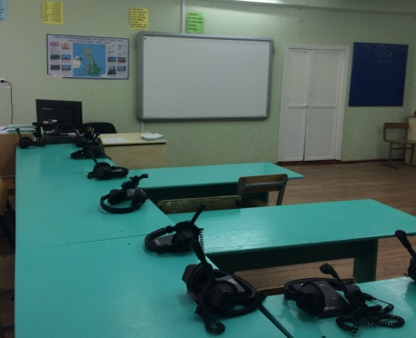 | 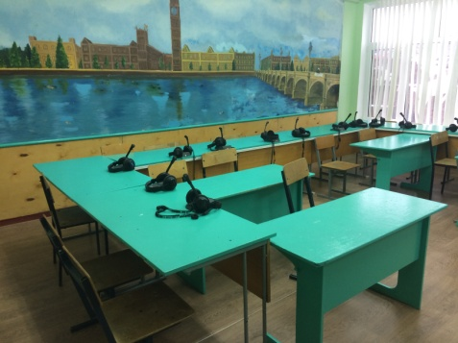
4 | Учебный кабинет математики | 3 | Все кабинеты оборудованы: автоматизированным рабочим местом учителя (АРМУ),  - 2 интерактивными досками (QOMO и SMART),  1 комплект мобильного компьютерного класса  Комплект электронных образовательных ресурсов по математике | 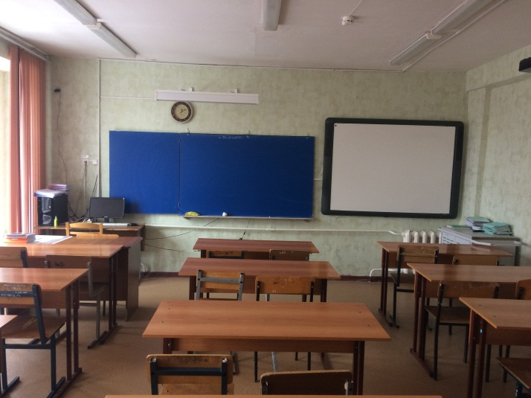
5 | Учебный кабинет информатики | 2 |  | 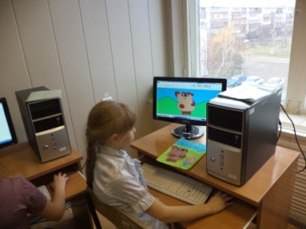 | 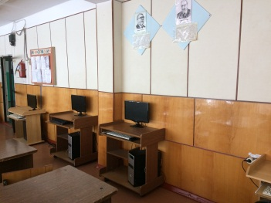
6 |  |  |  | 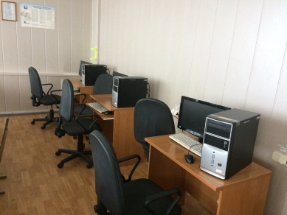 | 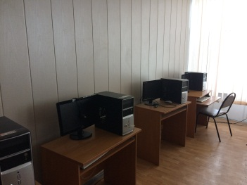
7 | Учебный кабинет физики (+ лаборантская) | 2 | Все кабинеты оборудованы: автоматизированным рабочим местом учителя (АРМУ)  Компьютерное оборудование кабинет «Физика»  Комплект электронных образовательных ресурсов физике, Цифровая лаборатория SensorLAB, | 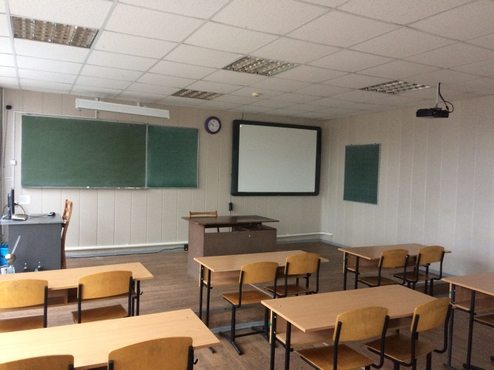
8 | Учебный кабинет химии (+ лаборантская) | 1 | -Кабинет оборудован автоматизированным рабочим местом учителя (АРМУ)  - Интерактивнаядоска  - Комплект электронных образовательных ресурсов по химии,  - Набор датчиков,  - Лабораторное оборудование и химические реактивы для проведения демонстрационного эксперимента и лабораторных работ и практикумов. | 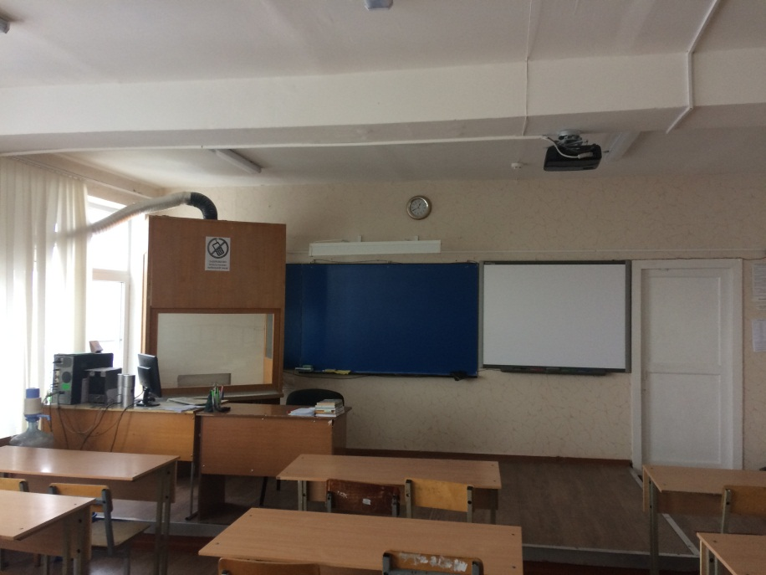
9 | Учебный кабинет биологии | 1 | кабинет оборудован автоматизированным рабочим местом учителя (АРМУ)  интерактивной доской  Комплект электронных образовательных ресурсов по биологии, Комплект портретов ученых биологов | 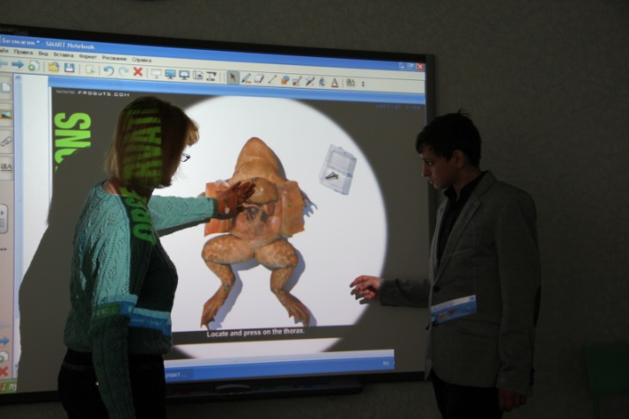
10 | Учебный кабинет географии | 1 | Кабинет оснащен следующим оборудованием:  - Автоматизированное место учителя (проектор, ноутбук, экран)  - Интерактивная доска (SMART).  - Глобусы (15 шт.)  - Набор карт России  - Набор карт мира  - Набор плакатов по природоведению  - Установка для глазомерной съемки  - Набор минералов  - Компасы (30 шт.)  - Набор рельефных таблиц | 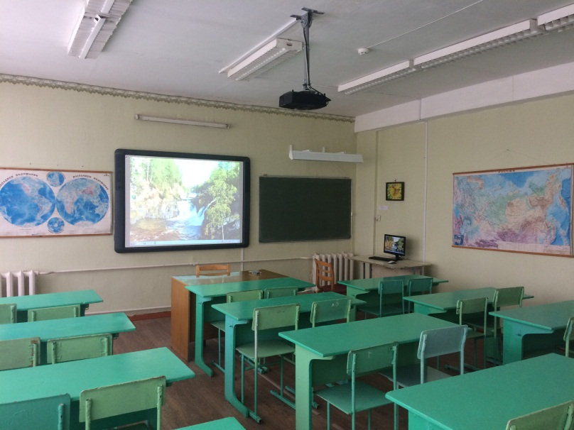
11 | Учебный кабинет истории и обществознания | 1 | кабинет оборудован автоматизированным рабочим местом учителя (АРМУ)  интерактивной доской  Комплект электронных образовательных ресурсов по истории | 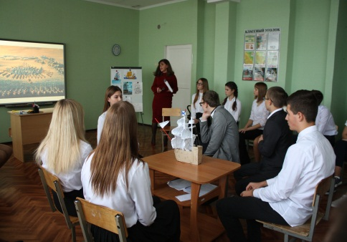 | 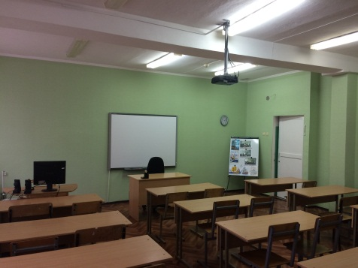
12 | Учебный кабинет ОБЖ | 1 | Кабинет ОБЖ оснащен современной материально-технической базой: имеется  комплект стендов по тематике ОБЖ и военной подготовке;  созданы условия для практической  отработки навыков первой медицинской помощи с использованием тренажера; навыки стрельбы учащиеся приобретают на электронном тренажере «Электронный тир «Боец-2» | 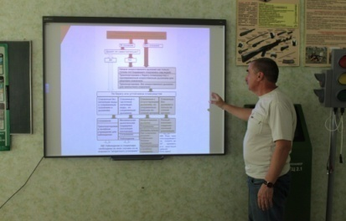 | 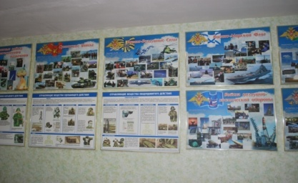
 |  |  |  | 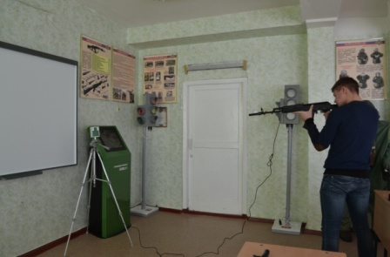 | 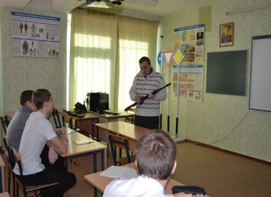
 |  |  |  |  | 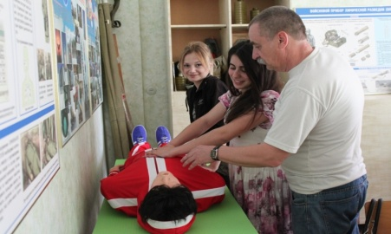
13 | Кабинет музыки | 1 | Автоматизированное рабочее место учителя (АРМУ),  Музыкальный центр  Комплект портретов композиторов,  Фортепиано
14 | Кабинет технологии | 1 для девочек | Автоматизированное место учителя (проектор, ноутбук, экран).  Оборудован в соответствии с требования к организации учебного процесса
15 | Кабинет технологии | 1 для мальчиков | Автоматизированное рабочее место педагога-психолога (АРМ),
16 | Общеучебные кабинеты | 13 | Все кабинеты оборудованы автоматизированным рабочим местом учителя (АРМУ),
17 | Спортивные залы | 2 | Спортзал, раздевалки, душевые, блок для хранения инвентаря | 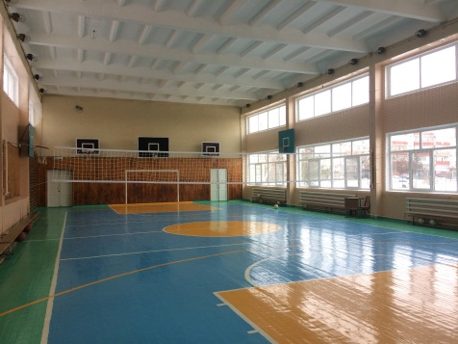 | 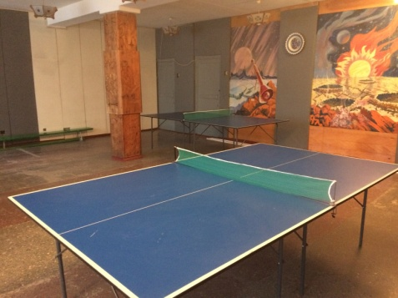
 |  |  |  | 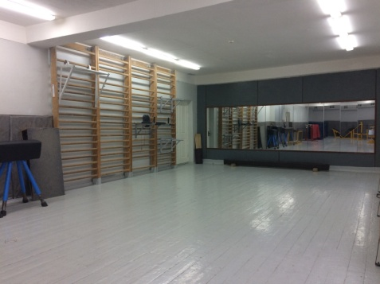 | 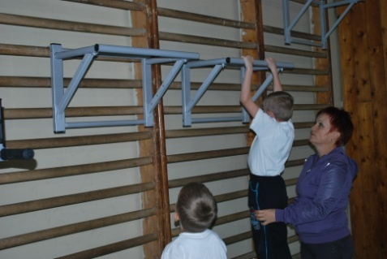
18 | Тренажерный зал | 1 | 2 беговых дорожки электрических «Fila»  2 Велотренажера магнитных «Амулетный»  1 Доска для пресса  2 Степ-платформы  1 Степперскладной «Свит»  1 Тренажер Эллиптический магнитный «Mobile» | 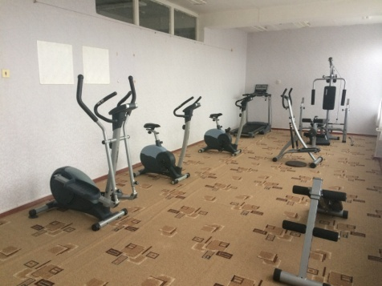 | 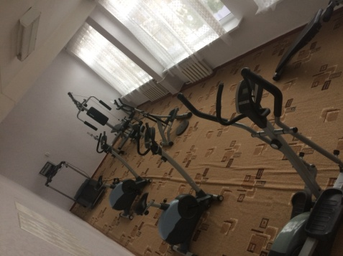
19 | Танцевальный зал | 1 | Музыкальный центр, хореографический станок | 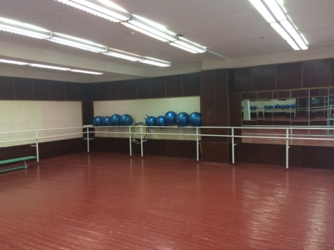 | 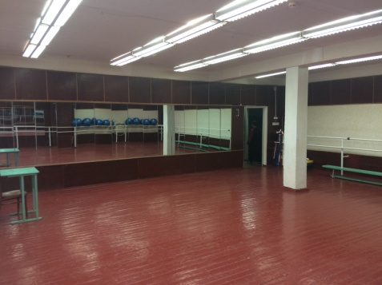
20 | Видеоконференцзал | 1 | Подключение к сети интернет, видео камера, интерактивное оборудование | 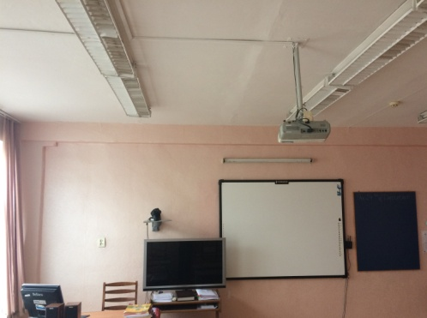
21 | Библиотека | 1 | Абонемент, читальный зал, архив | 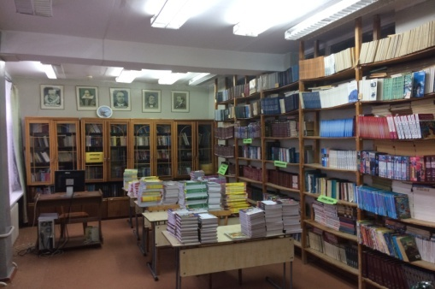
22 | Методический кабинет | 1 | Подключение к сети интернет, Автоматизированное рабочее место | 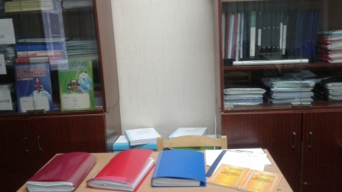
23 | Актовый зал | 1 | Сцена, видео проектор, ноутбук, звукоусилительное оборудование: акустическая система, микшерный пульт, микрофоны, экран, зал рассчитан на 200 посадочных мест | 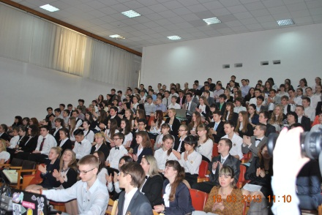 | 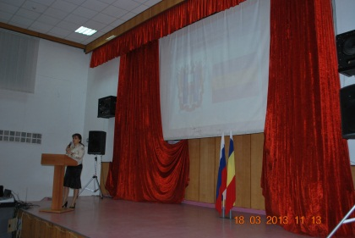
 |  |  |  | 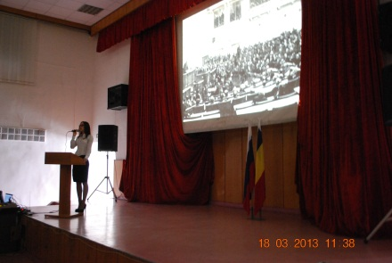 | 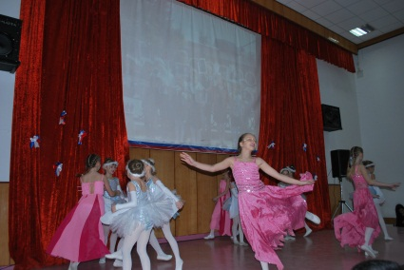
24 | Кабинет педагога-психолога | 1 | Автоматизированное рабочее место педагога психолога(АРМУ), | 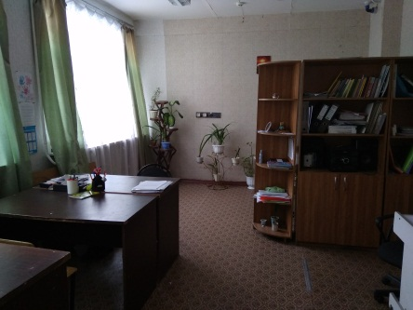
25 | Школьная столовая | 1 | Цех для приготовления пищи, моечная, буфет, обеденный зал на 200 посадочных мест, кладовые |  | 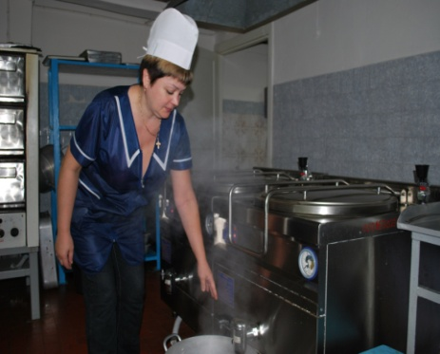
26 | Медицинский кабинет | 1 | Медицинское оборудование, аппаратно-диагностический комплекс «Армис», | 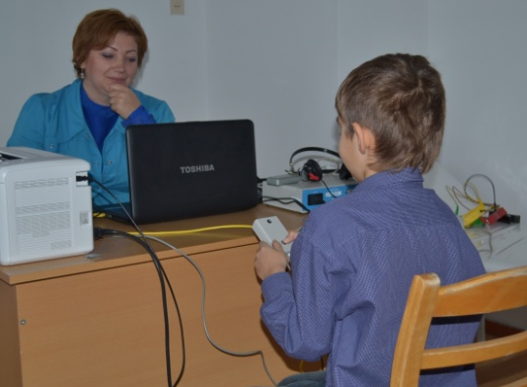
27 | Процедурный кабинет | 1 | Комплект оборудования для медицинского кабинета. | Для оказания доврачебной первичной медицинской помощи и проведения профилактических осмотров, профилактических мероприятий различной направленности, иммунизации, первичной диагностики заболеваний, оказания первой медицинской помощи в школе функционирует медицинский кабинет. Медицинский кабинет оснащён оборудованием, инвентарем и инструментарием в соответствии с СанПиН 2.1.3.2630–10. На основании заключённого договора медицинское сопровождение учащихся школы осуществляет школьная медсестра.

